Thứ Hai ngày 9 tháng 10 năm 2024

Môn: Đạo đức
Tiết: 5

CHỦ ĐỀ 1: BIẾT ƠN NGƯỜI LAO ĐỘNG

BÀI 2: EM BIẾT ƠN NGƯỜI LAO ĐỘNG

(Tiết 3)
I. YÊU CẦU CẦN ĐẠT
1. Năng lực đặc thù:
- Điều chỉnh hành vi đạo đức:
+ Vận dụng những kiến thức đã học để rèn luyện việc thể hiện được lòng biết ơn người lao động bằng những lời nói, việc làm cụ thể phù hợp với lứa tuổi.
+ Nhắc nhở bạn bè, người thân có thái độ, hành vi biết ơn những người lao động.
2. Năng lực chung:
- Năng lực tự chủ, tự học: Biết tự chủ tự học, năm bắt nội dung, chia sẻ trong học tập.
- Năng lực giải quyết vấn đề và sáng tạo: Thực hiện tốt và có sáng tạo trong thực hiện các hoạt động của bài học để vận dụng vào thực tiễn.
- Năng lực giao tiếp và hợp tác: Biết trao đổi, góp ý cùng bạn trong hoạt động nhóm.
3. Phẩm chất:
- Yêu nước:Kính trọng, biết ơn người lao động.
- Nhân ái: Sẵn sàng nhắc nhở bạn bè, người thân kính trọng, biết ơn người lao động.
- Phẩm chất trách nhiệm: Có ý thức trách nhiệm với lớp, tôn trọng tập thể.
II. ĐỒ DÙNG DẠY HỌC
1.Đối với giáo viên
- Giáo án, SHS, SGV, Vở bài tập Đạo đức 4.
- Bộ tranh về biết ơn người lao động theo Thông tư 37/2021-TT/BGDDT.
- Bài hát Cảm ơn chiến sĩ áo trắng (Nhạc và lời : Ninh Bảo Văn), video Bài hát về việc làm và nghề nghiệp.
- Máy tính, máy chiếu .
2. Đối với học sinh
- SHS, Vở bài tập Đạo đức 4.
- Tranh ảnh, tư liệu, video sưu tầm liên quan đến bài học và dụng cụ học tập theo yêu cầu của GV.
III. CÁC HOẠT ĐỘNG DẠY HỌC
HOẠT ĐỘNG CỦA GV | HOẠT ĐỘNG CỦA HS
1. HĐ khởi động: (5 phút)  - GV chiếu các ý kiến và yêu cầu HS sử dụng thẻ xanh, đỏ để thể hiện thái độ:  + Thẻ xanh: Đồng tình.  + Thẻ đỏ: Không đồng tình.  - GV yêu cầu HS suy nghĩ và đưa ra lựa chọn và giải thích lí do vì sao mình đồng tình hay không đồng tình.  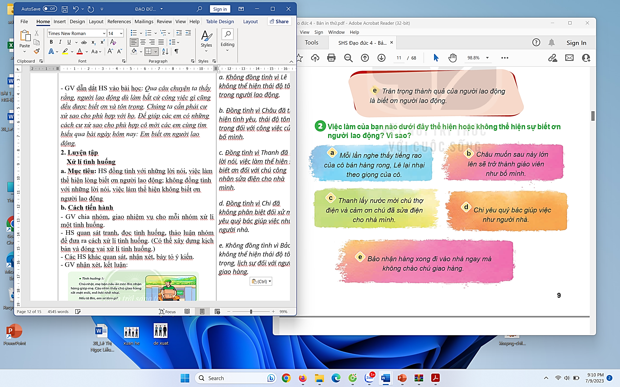  - GV dẫn dắt HS vào bài học: Em biết ơn người lao động. (Tiết 3)  2. Luyện tập: (15 phút)  Xử lí tình huống  - GV chia nhóm, giao nhiệm vụ cho mỗi nhóm xử lí một tình huống.  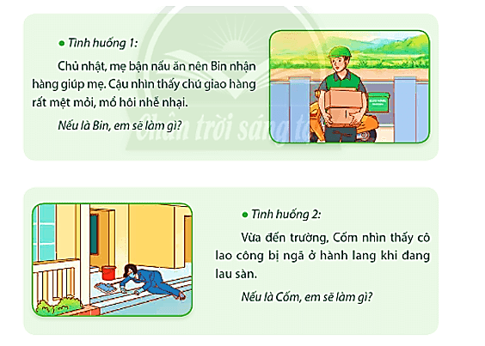  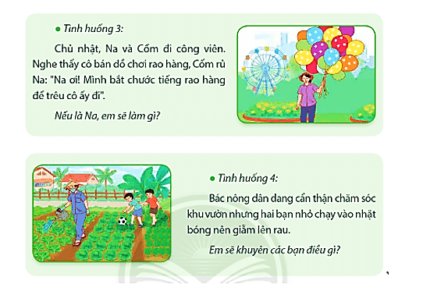  - GV nhận xét, kết luận: Chúng ta phải biết ơn người lao động và nhắc nhở bạn bè, người thân biết ơn người lao động. Khi thực hiện lời nói, việc làm cụ thể thể hiện lòng biết ơn người lao động hay nhắc nhở mọi người biết ơn người lao động, chúng ta cần chú ý ngữ điệu, nét mặt và cử chỉ phù hợp, chân thành.  3. Vận dụng: (10 phút)  Hoạt động 1: Chia sẻ, thực hiện và sưu tầm  *Câu hỏi 1 (trang 15 SGK Đạo đức 4): Chia sẻ những lời nói, việc làm thể hiện lòng biết ơn người lao động.  - GV tổ chức cho HS chơi trò chơi “Phóng viên nhí”, chia sẻ một số việc bản thân đã làm để thể hiện lòng biết ơn đối với người lao động.  - GV chọn một HS xung phong làm phóng viên, lần lượt hỏi các bạn trong lớp: Bạn đã làm gì để thể hiện lòng biết ơn đối với người lao động?  - GV hướng dẫn HS làm phóng viên có thể hỏi: Có khi nào bạn chứng kiến những lời nói, việc làm chưa biết ơn người lao động? Bạn có suy nghĩ gì về điều đó?  - GV nhận xét, đánh giá.  * Câu hỏi 2 (trang 15 SGK Đạo đức 4): Thực hiện những lời nói, việc làm và nhắc nhở bạn bè, người thân thể hiện lòng biết ơn người lao động.  - GV yêu cầu HS ghi chép những lời nói, việc làm vào sổ tay hoặc nhật kí với các câu hỏi:  + Em đã thực hiện lời nói, việc làm gì?  + Với ai ?  + Khi nào?  + Cảm xúc của em lúc đó như thế nào?  - GV nhận xét, tuyên dương HS.  * Câu hỏi 3 (trang 15 SGK Đạo đức 4): Sưu tầm những câu ca dao, tục ngữ về biết ơn người lao động.  - GV chia HS làm các nhóm (4 HS/ nhóm).  - GV hướng dẫn các nhóm trao đổi, thảo luận, sưu tầm ca dao, tục ngữ, bài thơ, bài hát, tranh ảnh, truyện về người lao động.  - GV nhận xét, chốt ý kiến.  3. Hoạt động củng cố và nối tiếp: (5 phút)  - GV giao nhiệm vụ cho các nhóm: Cùng bạn trong nhóm xây dựng và biểu diễn tiểu phẩm về chủ đề “Biết ơn người lao động”.  - GV gợi ý cho HS một số tình huống để xây dựng tiểu phẩm:  + Tình huống 1: Bác xe ôm chở bạn đi học, đến cổng trường bạn chạy thẳng vào sân trường, không chào bác.  + Tình huống 2: Một bạn định viết vào sách giáo khoa, bạn khác nhắc nhở không nên làm thế.  + Tình huống 3: Bác thợ sơn đang sơn tường, nhân lúc bác không để ý, một bạn dùng que vẽ lên bức tường đó.  - GV mời đại diện 1 – 2 nhóm biểu diễn tiểu phẩm về chủ đề “Biết ơn người lao động” trước lớp.  - GV nhận xét, đánh giá, khích lệ HS.  - GV nhận xét, tóm tắt lại những nội dung chính của bài học.  + Đọc lại bài học Biết ơn người lao động.  + Thể hiện được lòng biết ơn người lao động bằng lời nói, việc làm cụ thể phù hợp với lứa tuổi.  + Nhắc nhở bạn bè, người thân có thái độ, hành vi biết ơn những người lao động.  - Chuẩn bị bài tiết sau  - GV nhận xét, đánh giá sự tham gia của HS trong giờ học, khen ngợi những HS tích cực; nhắc nhở, động viên những HS còn chưa tích cực, nhút nhát. | - HS quan sát và lắng nghe.  - HS thảo luận nhóm đôi.  - Đại diện chia sẻ.  + Ý kiến a. Không đồng tình vì Lê không thể hiện thái độ tôn trọng người lao động.  + Ý kiến b. Đồng tình vì Châu đã thể hiện tình yêu, thái độ tôn trọng đối với công việc của bố mình.  + Ý kiến c. Đồng tình vì Thanh đã có lời nói, việc làm thể hiện sự biết ơn đối với chú công nhân sửa điện cho nhà mình.  + Ý kiến d. Đồng tình vì Chi đã không phân biệt đối xử mà yêu quý bác giúp việc như người nhà.  + Ý kiến e. Không đồng tình vì Bảo không thể hiện thái độ tôn trọng, lịch sự đối với người giao hàng.  - Nhóm khác nhận xét, bổ sung ý kiến.  - HS lắng nghe, ghi vở.  - HS quan sát tranh, đọc tình huống, thảo luận nhóm để đưa ra cách xử lí tình huống. (Có thể xây dựng kịch bản và đóng vai xử lí tình huống.)  + Tình huống 1: Nếu là Bin em sẽ cảm ơn và rót mời chú một cốc nước thật mát./ Nếu là Bin em sẽ cảm ơn và hỏi thăm chú xem chú, mời chú ngồi và rót cho chú một cốc nước mát.  + Tình huống 2: Em sẽ đỡ cô đứng dậy và hỏi han tình hình của cô./Em sẽ đỡ cô lao công dậy, dìu cô đến phòng y tế hoặc báo cho người lớn./ Em sẽ đỡ cô đứng dậy, hỏi han tình hình của cô, phụ cô dọn đồ trên sàn.  + Tình huống 3: Em sẽ từ chối và khuyên Cốm không nên làm thế, vì như vậy là không lễ phép với người lớn và không tôn trọng công sức lao động của cô./ Em sẽ khuyên bạn Cốm không nên trêu chọc cô bán đồ chơi vì đó là việc làm không tôn trọng công sức lao động của cô.  + Tình huống 4: Em sẽ khuyên các bạn nên xin lỗi bác nông dân và hứa sau này không làm như vậy, vì như vậy làm ảnh hưởng đến công sức lao động của bác nông dân./ Em sẽ khuyên các bạn nhặt bóng cẩn thận và không giẫm lên rau trong vườn.  - Các HS khác quan sát, nhận xét, bày tỏ ý kiến.  - HS lắng nghe.  - 1HS đọc, lớp đọc thầm.  - HS lắng nghe yêu cầu.  - HS tham gia theo nhóm đôi.  - HS thực hiện trước lớp.  + Những việc em đã làm:  - Không để lãng phí  thức ăn.  - Gặp bác lao công  đang mệt mời bác uống nước.  - Bảo vệ những món  đồ thủ công khi em mua ở khu phố cổ Hội An.  + Khi đó, em cảm thấy rất vui và biết trân trọng những thứ xung quanh em.  - HS khác nhận xét.  - HS lắng nghe.  - HS thực hiện.  - Một số HS chia sẻ trước lớp.  - HS lắng nghe, nhận xét, tiếp thu ý kiến.  - HS chia thành các nhóm.  - Các nhóm trao đổi, thảo luận.  - Đại diện chia sẻ:  “ Ơn thầy không bằng gốc bễ  Nghĩa thầy gánh vác cuộc đời học sinh”  " Cày đồng giữa buổi ban  trưa  Mồ hôi thánh thót như mưa  ruộng cày  Ai ơi bưng bát cơm đầy  Dẻo cơm một hạt đắng cay  muôn phần."  " Ăn quả nhớ kẻ trồng cây  Ăn khoai nhớ kẻ cho dây  mà trồng."  " Có bát cơm đầy, nhớ đến nhà nông  Đường đi cách bến cách sông  Muốn qua dòng nước, nhờ ông lái đò."  - Nhóm khác nhận xét, bổ sung ý kiến.  - HS lắng nghe.  - HS thực hiện  - HS lắng nghe, tiếp thu và rút kinh nghiệm.
IV. ĐIỀU CHỈNH SAU BÀI DẠY:
.........................................................................................................................
...........................................................................................

